Муниципальное учреждение дополнительного образования
«Центр эстетического воспитания детей»
Республика Мордовия, город Саранск

Методическая разработка урока
по изобразительному искусству
«История Дедушки Мороза»
(для детей 8 -12 лет)

Подготовила:
педагог дополнительного образования
студии изобразительного искусства
Калиниченко Татьяна Александровна

Саранск 2024 г
Методическая разработка урока по изобразительному искусству
«История Дедушки Мороза»

Тема урока: «История Дедушки Мороза»
Цель:
- выполнить рисунок Деда Мороза
Задачи:
- познакомиться с историей Деда Мороза;
- познакомиться с историей празднования Нового года;
- умение использовать эмоциональное содержание цвета для передачи цветового решения рисунка;
- формировать у детей представление о ярких, контрастных, мягких цветовых решениях рисунка;
- закреплять знания о теплой и холодной цветовых гаммах.
Оборудование для учащихся:
- бумага; карандаш; краски гуашевые; кисти.
Оборудование для педагога:
- репродукции;
- презентация;
- таблицы поэтапного выполнения работы;
Задание: выполнить рисунок Деда Мороза.

План занятия:
I. Организационный момент.
Приветствие.
II. Проверка готовности к уроку.
Необходимо подготовить рабочее место и принадлежности к занятию.
III. Изучение и объяснение нового материала.
IV. Практическая работа
V. Подведение итогов, анализ работ учащихся, выставка.
Ход урока

Кто ребят под Новый год
Веселить не устаёт?
Кто подарки дарит детям?
Кто ребятам всем на свете
Ёлку из лесу привёз?
Отгадайте!
(Дед Мороз)
Фото 1

К нам пришёл Дед Мороз.
- Ребята, давайте расскажем Деду Морозу какой скоро наступит праздник? (Новый год)
Новый год – самый веселый, самый замечательный праздник на свете. Вы, конечно же тоже его очень любите. Потому что Новый год – это Дед мороз, это Снегурочка, это красавица-елка, украшенная блестящими игрушками, гирляндами и хлопушками. И обязательно – подарки! А еще в Новый год можно загадать любое желание. Самое-самое волшебное. И оно обязательно исполнится.
В Новый год все веселятся, поют, танцуют, поздравляют друг друга, желают счастья и здоровья.

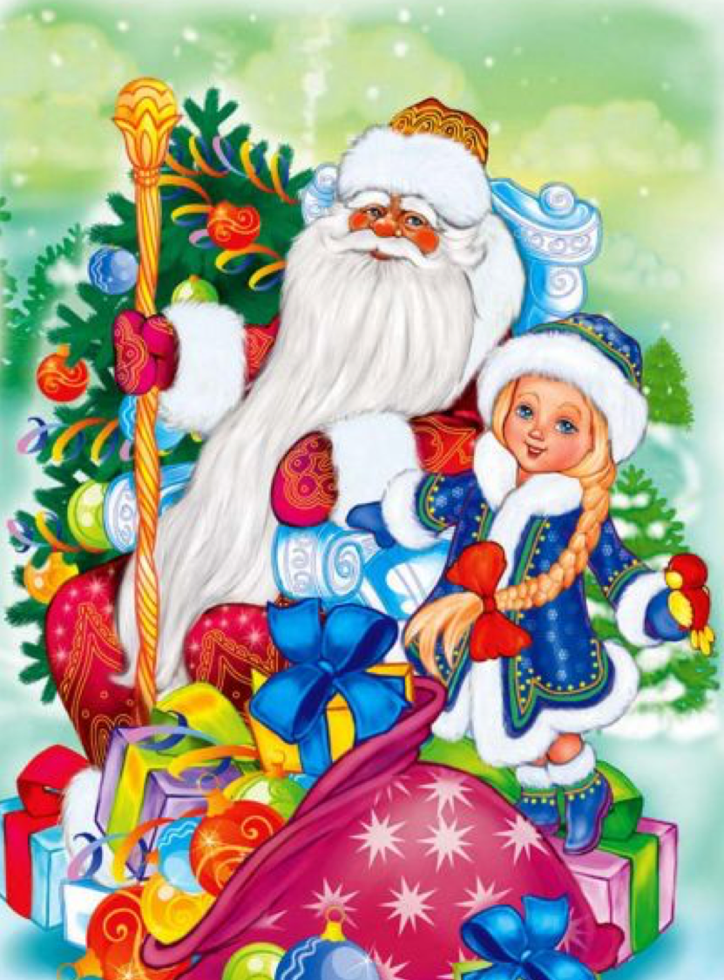

Фото 2

Дед Мороз – это, пожалуй, главный символ новогоднего торжества. Этот добрый дедушка стал персонажем многих сказок, легенд, фильмов и мультфильмов.
Родиной Деда Мороза стал город Великий Устюг, находящийся в северных широтах, окруженный зимним великолепием природы, город мастеров по дереву и серебру, бережно сохраняющий древние традиции предков. В Великом Устюге открыт офис Деда Мороза. Вотчина Деда Мороза находится в сосновом бору. Здесь не найти места скуке. Путешествие в сказку начинается от резных ворот, ведущих во владения сказочного волшебника. К дому Деда Мороза гостям предстоит добираться по тропе Сказок. По пути их ожидает масса приключений- сказки, загадки, чудеса, а также сказочные герои: Михайло Потапыч, Мудрая Сова, братья месяцы. Дед Мороз со своей свитой, внучкой Снегурочкой и сказочными героями всегда рад гостям. Встретит их в Тронном зале, где стоит трон, на котором можно посидеть и загадать желание. Подпишет на почте Деда Мороза праздничное письмо с именной печатью. А в специальной мастерской предложит самостоятельно изготовить праздничный новогодний подарок. Путешествие на Вотчину Деда Мороза в сочетании с красотой старинного города наполнит душу радостью и весельем и оставит в ней ощущение доброй сказки навсегда. В адрес Деда Мороза поступает очень много писем из России, ближнего и дальнего зарубежья. Вы ребята также можете послать письмо Деду Морозу по адресу 162390, Россия, Вологодская область, город Великий Устюг, дом Деда Мороза.
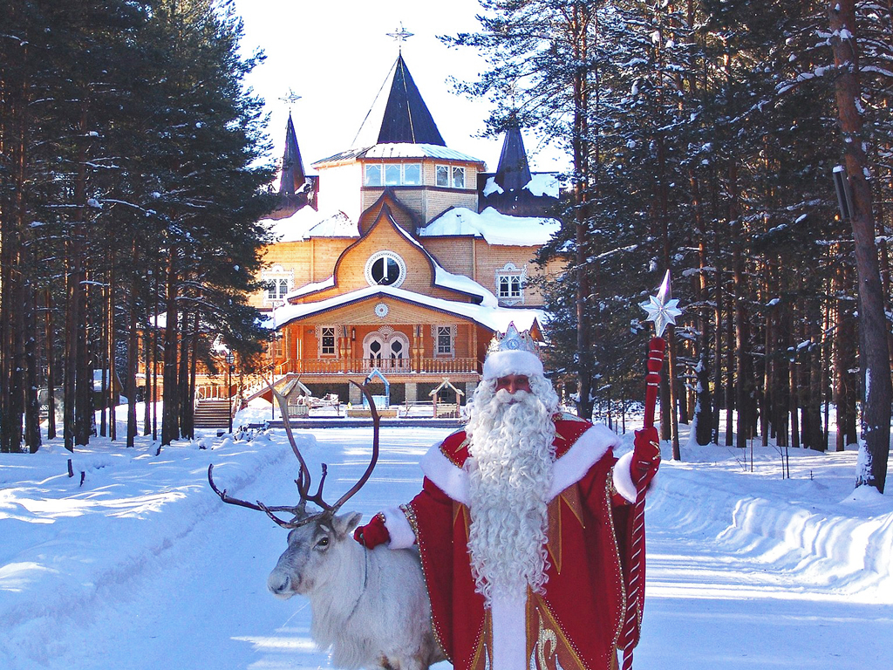

Фото 3
Дед Мороз и его история
Мало кому известно, что Дед Мороз стал тем, кто он есть благодаря существованию вполне конкретного и живого прототипа. В IV веке в Малой Азии жил и творил благие дела святой Николай Чудотворец. Дед Мороз – это собирательный образ, построенный по мотивам биографии Святого Николая, а также описаний древнеславянских божеств. Изначально его называли Дедом Трескуном и представляли маленьким старичком с длинной бородой и суровым как русские морозы нравом.
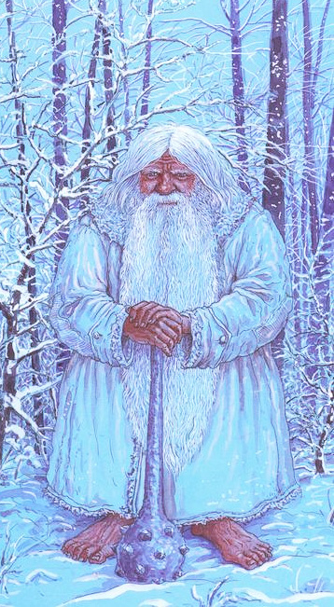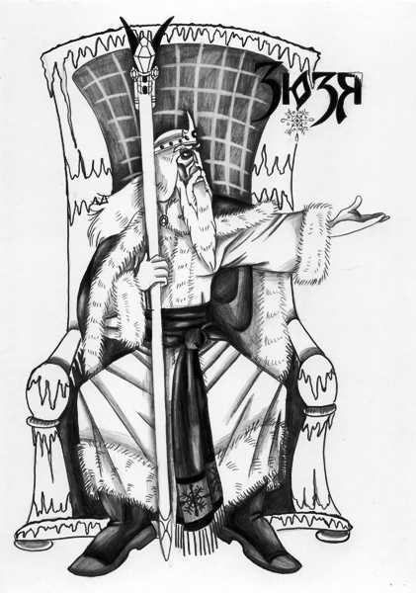

Фото 4
Впервые Дед Мороз появился на Рождество в 1910 году. Сегодня Дед Мороз стал символом Нового года. На праздник он приходит с внучкой Снегурочкой и дарит детям подарки. День рождения Деда Мороза – 18 ноября. С 2005 года в России празднуется официально. Родина – Великий Устюг в Вологодской области.
Русский Дедушка Мороз ходит в длинной шубе, валенках и с посохом. Передвигается пешком или на санях, запряженных резвой тройкой.
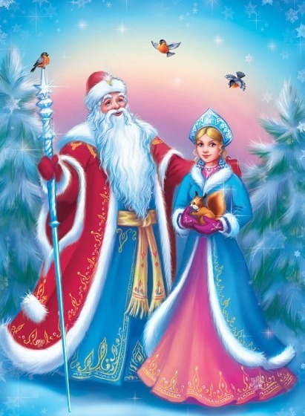

Фото 5

История празднования Нового года
Когда-то давным-давно Новый год на Руси назывался Новолетием и он начинался весной 1 марта. Потому что весной природа просыпается от долгого зимнего сна.
Позже, в четырнадцатом веке, Новый год стали праздновать осенью – 1 сентября. В это время заканчивалась жатва, с полей собирали хлеб, а в садах – плоды. Люди радовались богатому урожаю.
В 1700 году все переменилось. Петр I издал указ: праздновать Новый год 1 января. Царь велел украсить дома и большие улицы сосновыми и еловыми ветками, а сам вышел на Красную площадь с факелом в руках и запустил в небо ракету. Начался праздник. С тех пор новый год стал одним из самых любимых наших праздников.
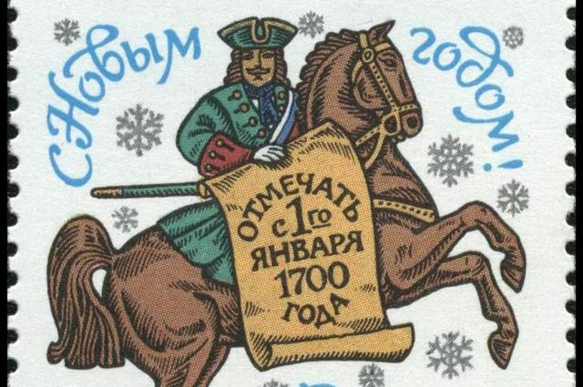

Фото 6
Новый год — это праздник, который объединяет людей, в который забываются все неурядицы и неприятности.
Уже в 1605 году во Франции появились первые наряженные ёлки, украшенные цветами из цветной бумаги, яблоками и печеньем. Хотя почитание новогодней ёлки, как символа защиты домашнего очага от злых духов, существовала у германских племен еще задолго до принятия христианства. Эта традиция сначала распространилась в Германии, а затем и по всей Европе. Изначально для простого христианина ёлка являлась роскошью, поэтому только богатые дворяне и купцы могли себе её позволить. Лишь во второй половине XIX века новогодняя ёлка стала доступной для простого народа. Помимо ёлки также украшали сосны и вишнёвые деревья. В первые годы после образования СССР праздновать Рождество и наряжать ёлку запрещалось. Но уже в 1935 году был организован первый новогодний утренник, на котором также была новогодняя зеленая красавица. После этого узаконили празднование Нового года.
Фото 7

Сколько лет Деду Морозу? Когда появился Дедушка Мороз?
Приблизительно в одно время с елкой постоянным персонажем новогоднего праздника становится Дед Мороз, хотя возраст сказочного деда уже перевалил за тысячу лет.
До сих пор никто точно не знает, откуда к нам пришел Дед Мороз и кто был его прототипом. В разных странах — разные мнения. Одни считают, что Дед Мороз — это потомок местных гномов, другие — средневековых бродячих жонглеров, третьи — странствующих продавцов игрушек. Но всё это только предположения, на самом деле, узнать кто такой Дед Мороз и откуда он взялся, очень сложно.
Еще в конце I тысячелетия нашей эры среди народов Востока появился культ Николая Мирского (от названия одного из городов Малой Азии — Мира) — покровителя детей, моряков, девушек- невест и даже воров. За добрые деяния и подвижничество Николая Мирского после смерти возвели в ранг святых. Останки угодника и чудотворца долгое время находились в одной из восточных церквей, но в XI веке храм ограбили итальянские пираты, которые похитили мощи святого и переправили их в Италию. Прихожане после такого зверства долгое время не могли прийти в себя и усердно молились за сохранение останков святого Николая.
С Востока культ чудо творца распространился позднее и на страны Центральной и Западной Европы. В раннем средневековье в этот праздник дети даже не учились. Святой Никалаус— в Германии, Клаас— в Голландии, Клаус— в Англии в образе старит с белой бородкой передвигался по улицам смешком за спиной на белом коне или ослике и раздавал детям подарки.
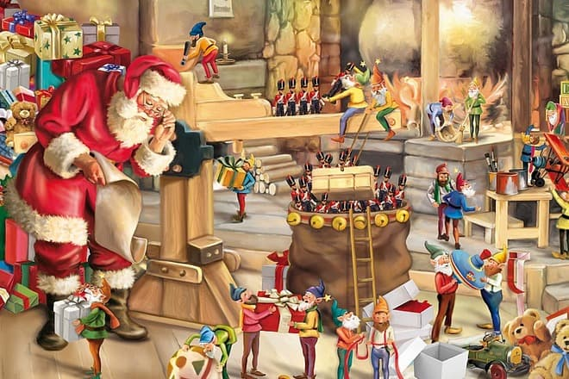

Фото 8
Со временем Санта Клаус стал приезжать с подарками на Рождество Христово, которое отмечалось 25 декабря. Церковникам не очень нравилось это, ведь праздник был связан с именем Христа. И тогда подарки стал раздавать сам Христос, которого изображали девушки- подростки в белых одеждах. Но народ, привыкший к Николаю Чудотворцу, уже не представлял без этого персонажа Новый год. Понятно, что Дед Мороз является мифическим персонажем.
Одеяние Деда Мороза, также как и его образ, претерпело значительные изменения. Сначала наряд был похож на плащ, после, к началу XIX века, в Голландии Деда Мороза представили в образе стройного трубочиста, постоянно курившего трубку и прочищающего дымоходы, для того чтобы забросить туда подарки.
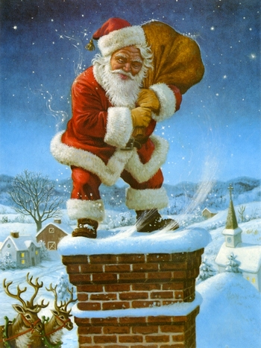

Фото 9

Дед Мороз в разных странах мира
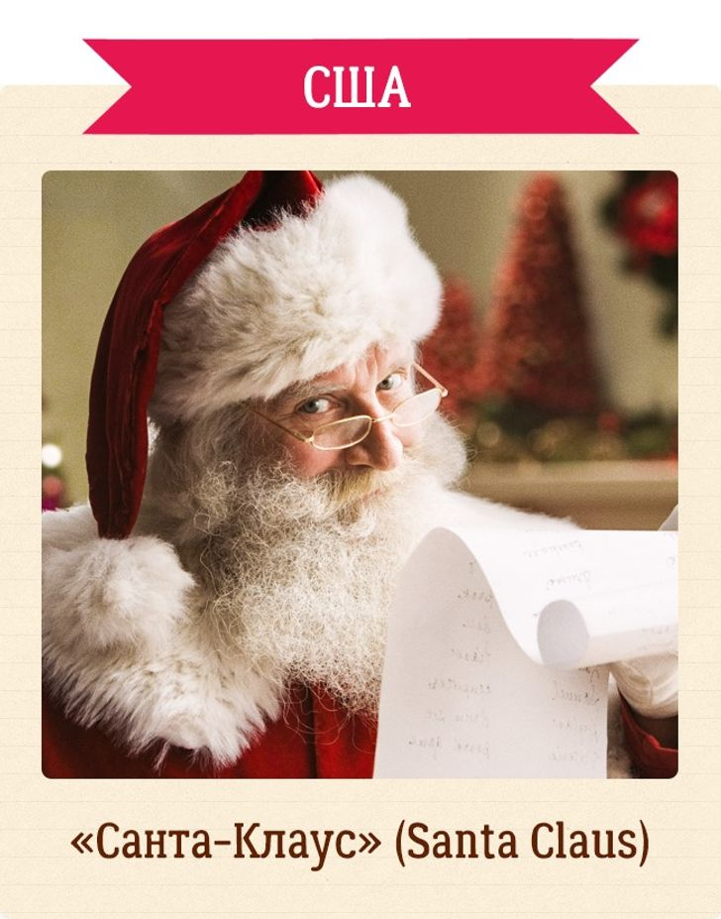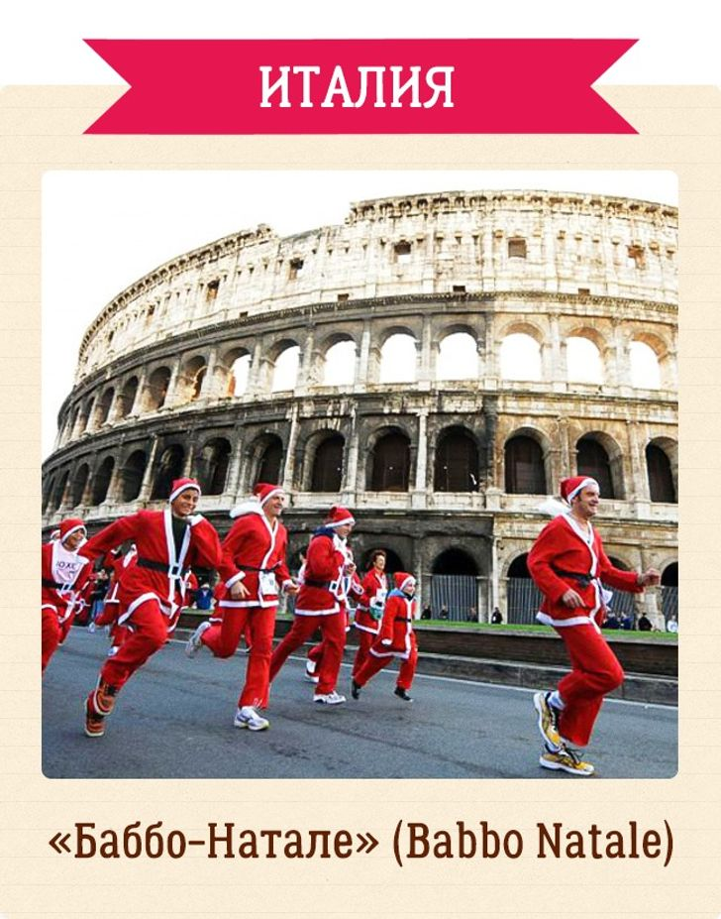
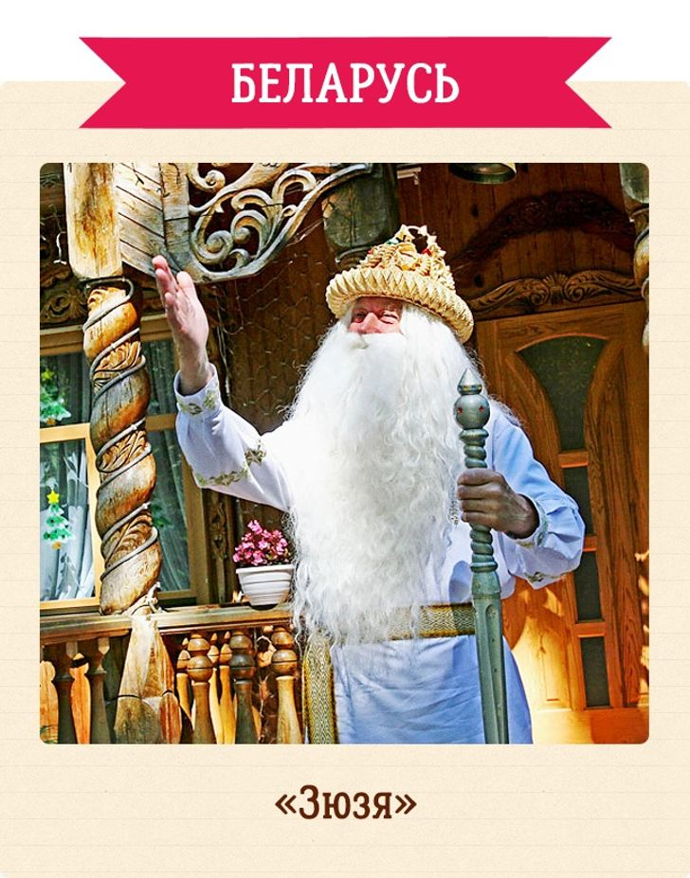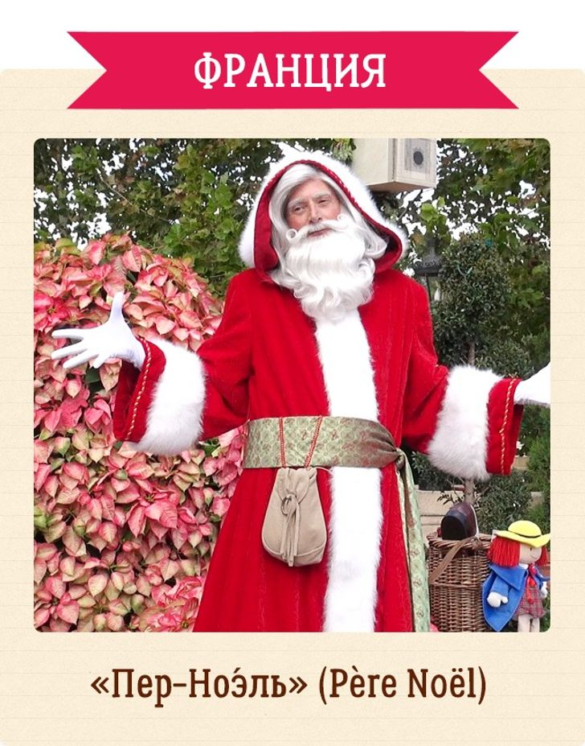

Фото 10

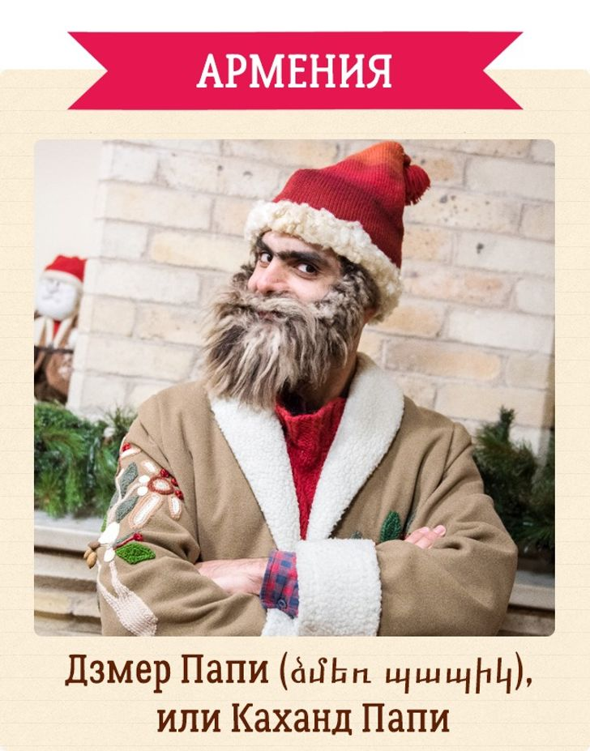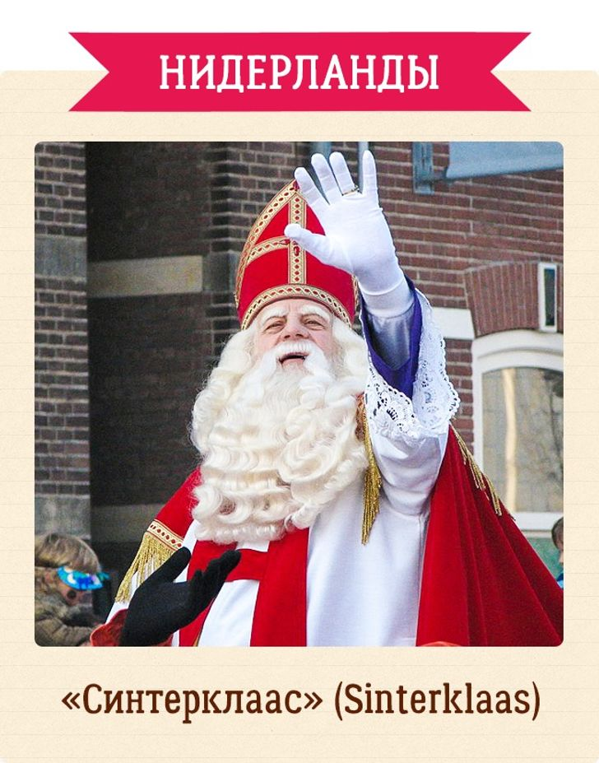

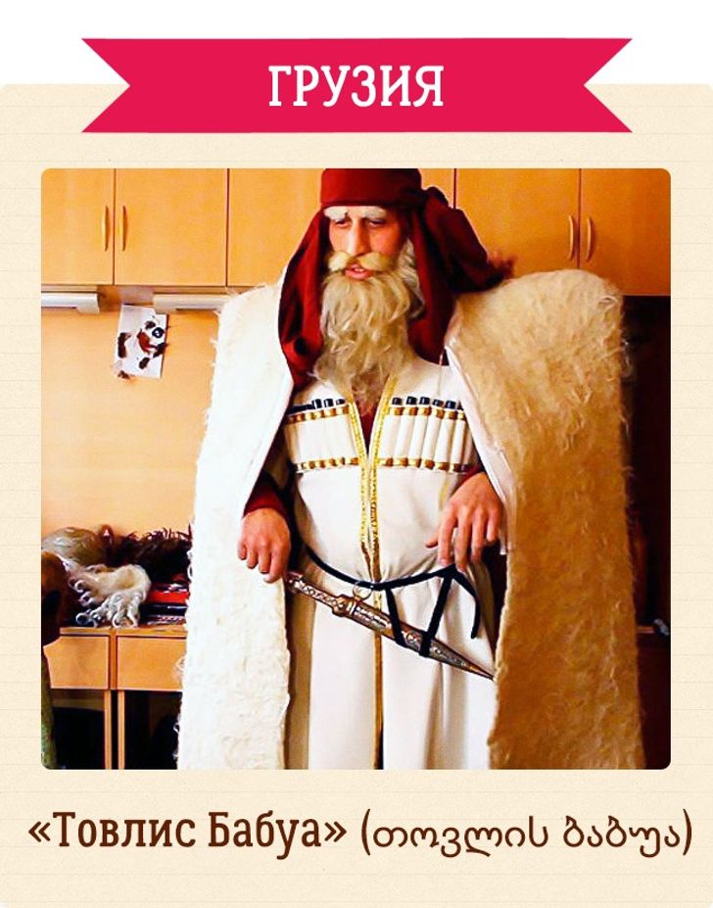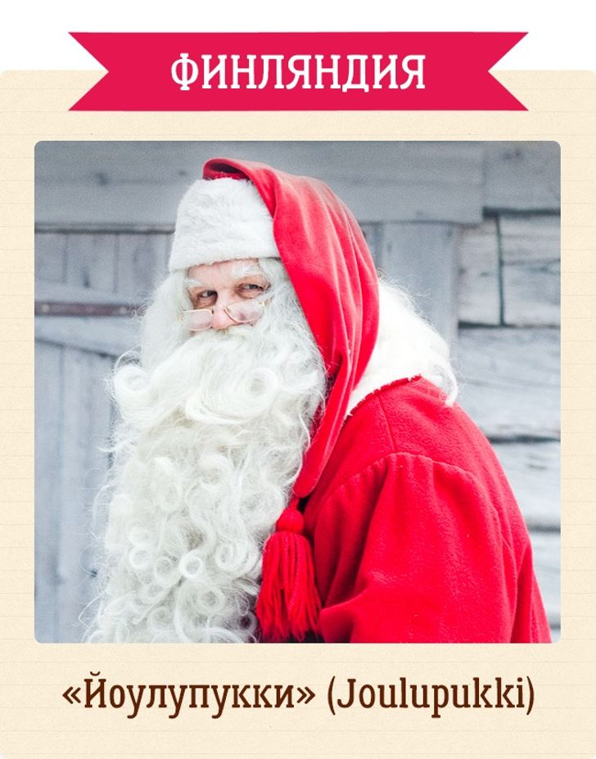

Фото 11

Поэтапное рисование Деда Мороза

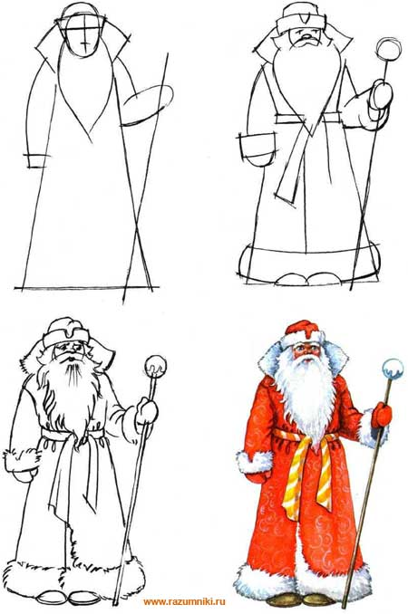

Фото 12

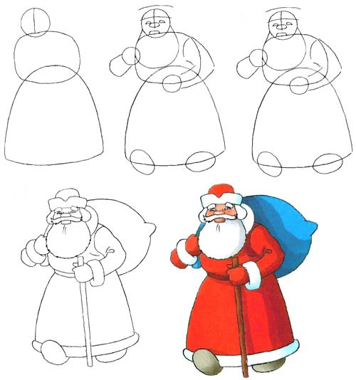

Фото 13

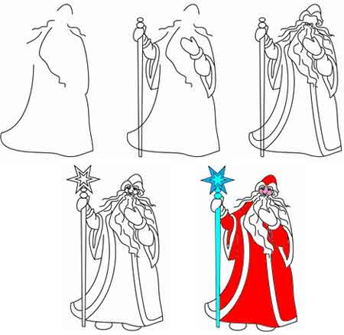

Фото 14

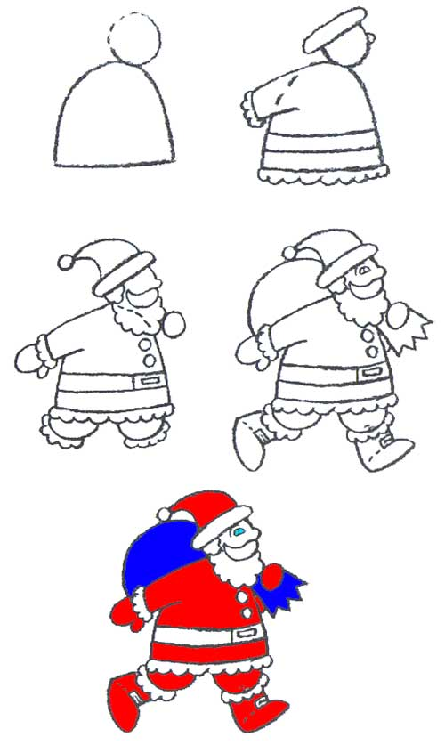

Фото 15

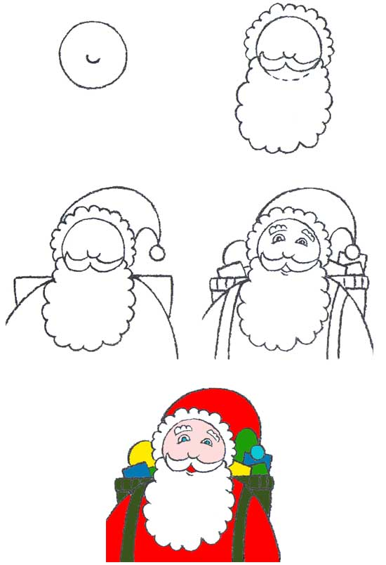

Фото 16

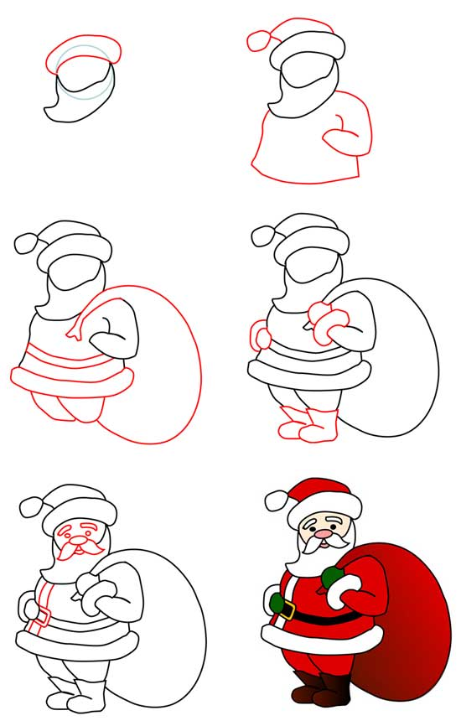

Фото 17
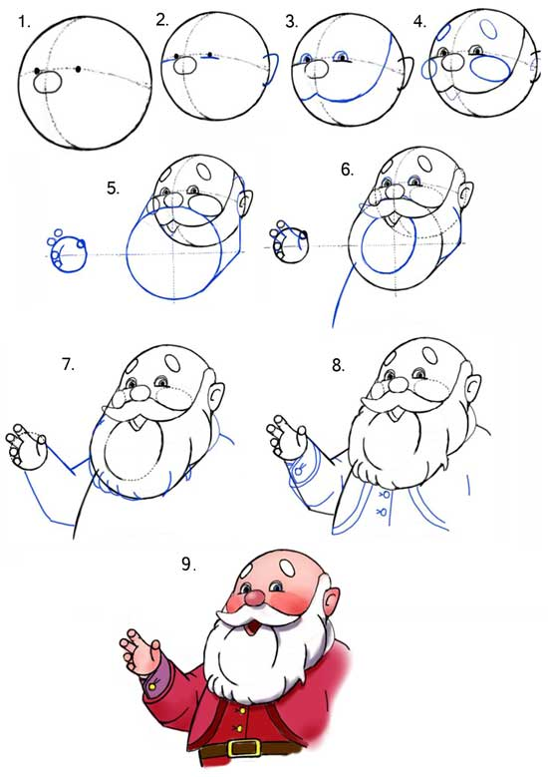

Фото 18

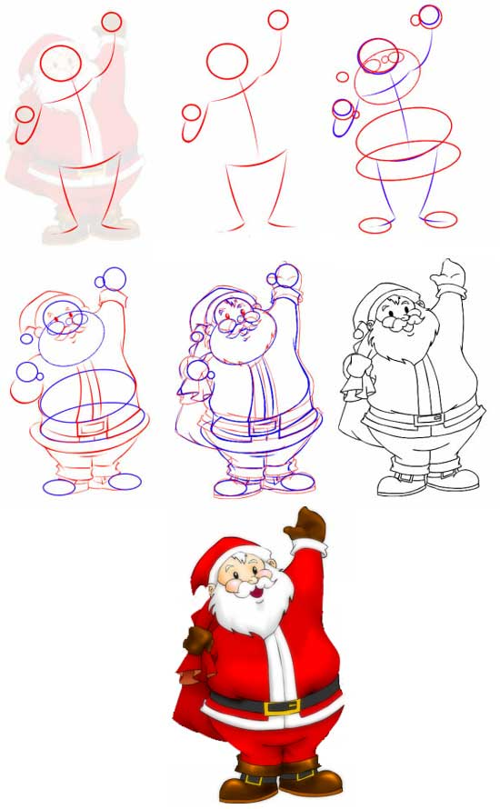

Фото 19
Практическая работа учащихся
Итог урока
Выставка и анализ работ.
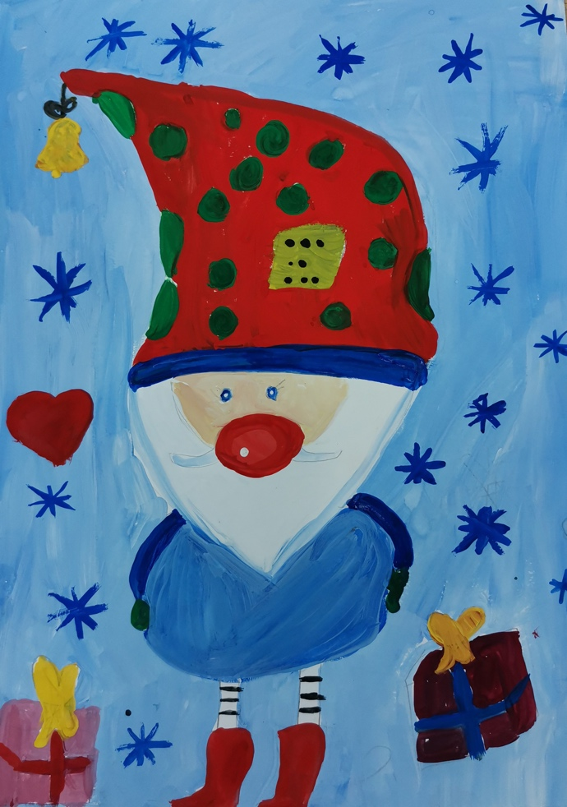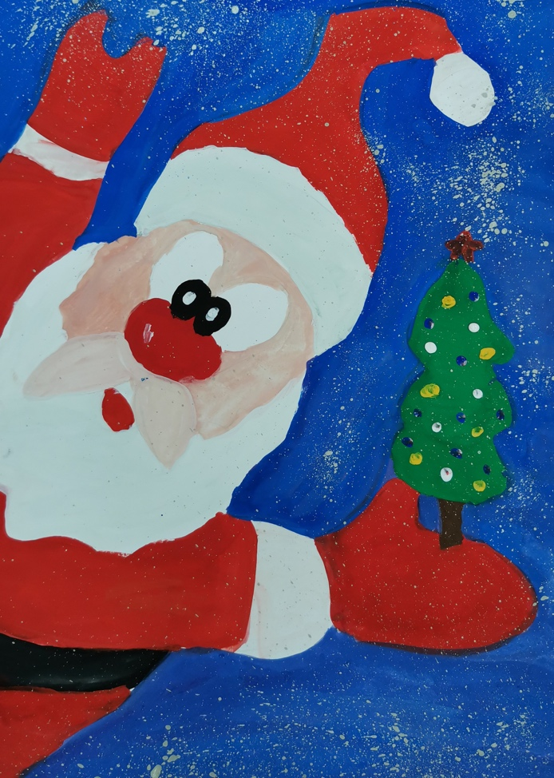
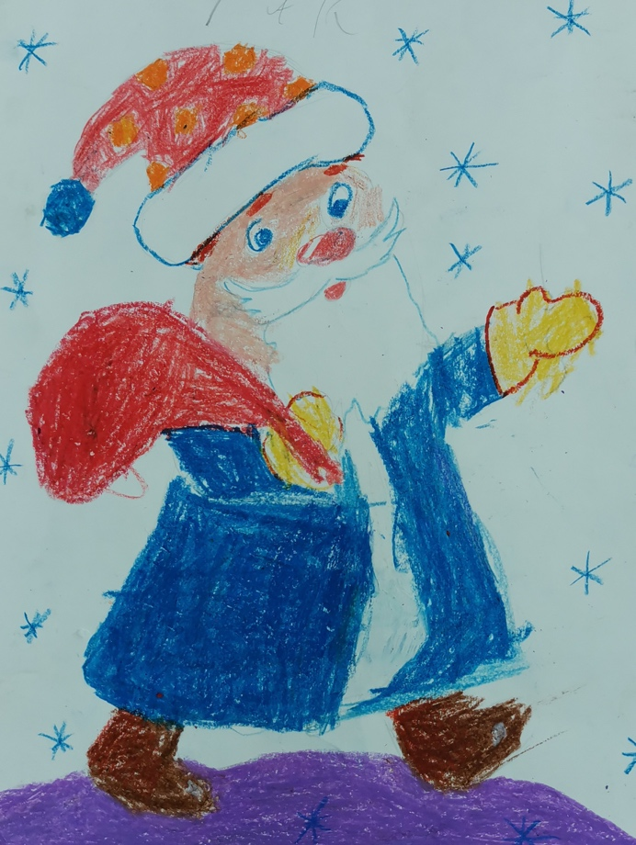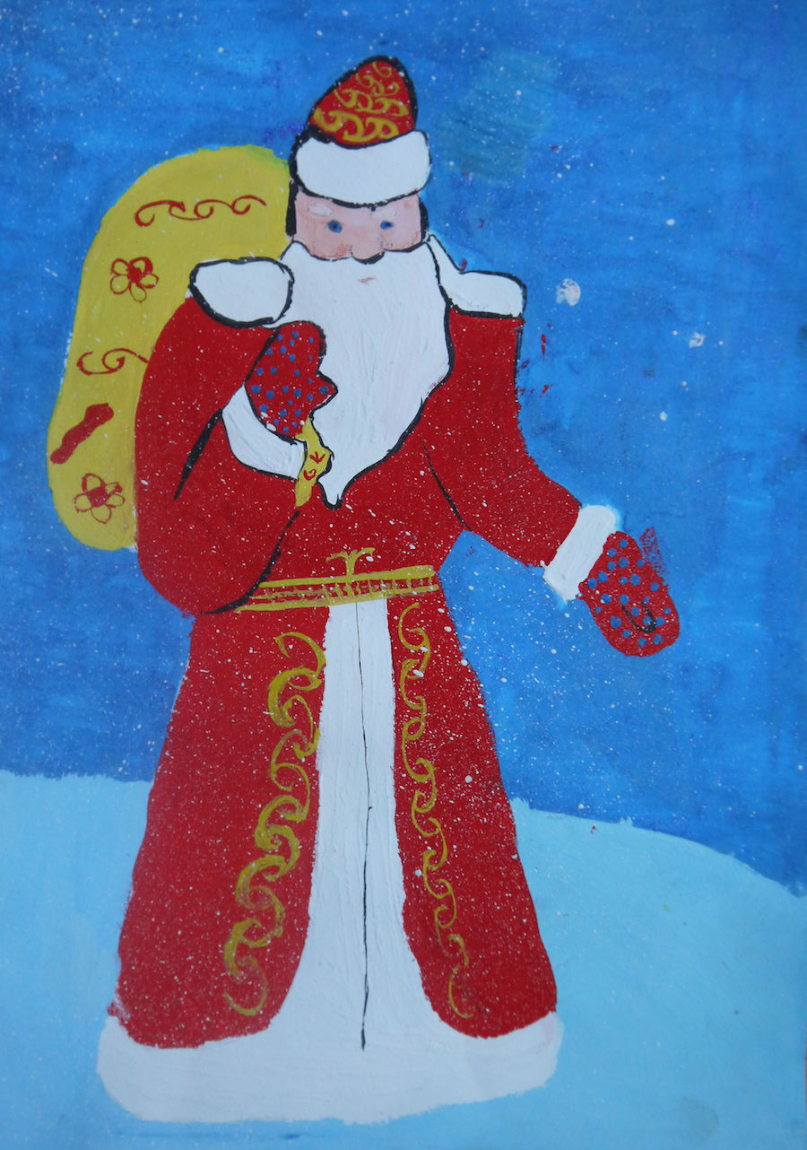
Фото 20
Список литература
Интернет-источники
1.
https://ru.wikipedia.org/wiki/Дед_Мороз
2. http://cultinfo.ru/museums/the-home-of-ded-moroz/

Источники фотографий
Фото на титульном листе - https://ped-kopilka.ru/raznoe/novyi-god-i-rozhdestvo/istorija-proishozhdenija-deda-moroza.html
Фото 1 - https://pngicon.ru/ded-moroz.html
Фото 2 - https://kuprod.ru/barnaul/rubric/organizatsiya_torzhestv/okazanie_uslug/ded_moroz_snegurochka_pozdravyat_va_3788894
Фото 3 - https://odisseya-nn.ru/wp-content/uploads/2020/08/f6bb633316b5a21ed7603b31828e7830.jpeg
Фото 4 - https://blogirina.livejournal.com/126060.html
Фото 5 - https://pikabu.ru/story/vot_vam_nastoyashchikh_deda_moroza_i_snegurochku_1823870
Фото 6 - https://spb.aif.ru/society/people/car_i_elka_315_let_nazad_petr_i_perenes_novyy_god_na_1_yanvarya
Фото 7 - https://crosti.ru/patterns/picture/188311
Фото 8 - https://24smi.org/person/2542-santa-klaus.html
Фото 9 - https://puzzleit.ru/puzzles/view/34715
Фото 10, 11 - https://www.adme.ru/svoboda-kultura/kak-nazyvayut-deda-moroza-v-raznyh-stranah-mira-1424365/
Фото 12, 13, 14, 15, 16, 17, 18, 19 - http://www.razumniki.ru/risovanie_ded_moroz.html
Фото 20 - из личного архива (работы учащихся)

